Raport
Z Pracowni Specjalistycznej
„Algorytmy Ewolucyjne”

Autorzy:
Maciej Kucharczyk,
Kacper Staniszewski,
Krystian Zakryś

Spis treści

1 Wstęp 3
1.1 TSP 3
1.2 Algorytm ewolucyjny 3
2 Działanie algorytmu 3
2.1 Wykonywane czynności 3
2.2 Konfiguracja 3
2.3 Wyniki 3

Wstęp

Algorytm ewolucyjny
Do implementacji algorytmu wykorzystaliśmy metodę koła ruletki oraz metodę rankingową. Obie opcje są dostępne do wyboru w konfiguracji aplikacji. Populacja początkowa ustalana jest w konfiguracji. W każdej iteracji wybierana jest dana liczba osobników, które poddawane są operacjom krzyżowania lub mutacji, gdzie początkowe prawdopodobieństwa ich wystąpienia przechowywane są w pliku konfiguracyjnym. Najlepszy osobnik zachowywany jest do następnej iteracji dopóki nie zostanie znaleziony lepszy. Jako funkcję oceny osobników wykorzystano algorytm TSP (Top Scoring Pair) z uwzględnieniem parametrów alfa, beta i gamma modyfikowanymi w konfiguracji. Warunkiem stopu jest osiągnięcie maksymalnej liczby iteracji lub celu jakości wyboru najlepszego osobnika czyli wartości funkcji dopasowania.
Plik konfiguracyjny zapisany jest w formacie XML i wczytywany przy wystartowaniu aplikacji(nie ma możliwości wybrania pliku).

Działanie algorytmu

Wykonywane czynności
Aplikacja do działania wymaga zainstalowanego Pythona w wersji 3.6.6.
Uruchamiana za pomocą polecenia w konsoli:

python main.py <plik_treningowy> <plik_testowy>

Gdzie <plik_treningowy> oraz <plik_testowy> to ścieżki do wybranych zbiorów danych posiadających 2 klasy decyzyjne, lub bez podania argumentów przy uruchomieniu. W takiej sytuacji aplikacja będzie korzystała z plików zdefiniowanych w konfiguracji.

Konfiguracja
W pliku konfiguracyjnym zostałe ustalone nastepujące wartości:

<mutation>
<propability>0.1</propability>
</mutation>
<crossing>
<propability>0.7</propability>
</crossing>
<selection>
<size>100</size>
<type>rulete</type>
</selection>
<alpha>
<initValue>1</initValue>
<length>1</length><!-- max length of bin representation -->
</alpha>
<beta>
<initValue>0</initValue>
<length>1</length><!-- max length of bin representation -->
</beta>
<gamma>0.01</gamma>
<target>0.98</target>
<comparison>
<count>5</count>
<length>1</length><!-- max length of bin representation -->
</comparison>
<evolution>
<length>15000</length>
</evolution>
<defaultFilePath>
<path>baza_07_train.csv<path>
</defaultFilePath>
<defaultTestFilePath>
<path>baza_07_test.csv</path>
</defaultTestFilePath>

Prawdopodobieństwo zastosowania oparatora mutacji zostało ustawione na 10%, natomiast krzyżowania na 70%. Wybrana metoda selekcji to metoda ruletki, gdzie wybieranych jest 100 osobników. Początkowe wartości alfa = 1, beta = 0, gamma = 0.01. Oczekiwana wartość funkcji dopasowania, po której algorytm kończy działanie wynosi 98%. Ilość iteracji wykonywanych przez program wynosi 15000.

Wyniki
Na potrzeby raportu wykonano 10 przebiegów algorytmu. Poniżej przedstawione są zebrane dane wyników zebranych przy każdym uruchomieniu programu:

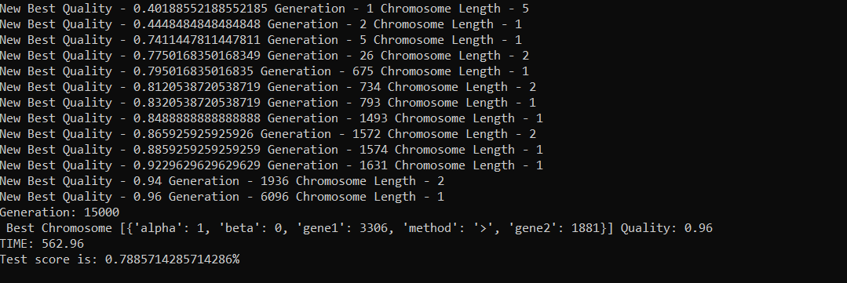
- MBF
- ATS

